DEFY Zero G
Desafiando a gravidade

Em 2017, a Zenith abriu o caminho para o futuro da relojoaria com o revolucionário Defy El Primero 21, o único cronógrafo automático de alta frequência projetado para medir centésimos de segundo. Este ano, o DEFY surge como uma coleção de completa com vários graus de complexidade mecânica, que variam de modelos de três ponteiros até os modelos de várias complicações Grand Complication.
A primeira encarnação da alta relojoaria futurista, o novo Defy Zero G desafia as leis da gravidade com seu módulo giroscópico reduzido e otimizado de "Controle gravitacional". O famoso dispositivo patenteado da Zenith faz um show espetacular no coração de um calibre El Primero esqueletizado, de alta frequência e em tons de cinza. Fornecido com uma robusta caixa de 44 mm de diâmetro em titânio ou ouro rosa, o Defy Zero G une a arquitetura estelar com uma pulseira metálica flexível e ergonômica.
Há um ano, a Zenith escreveu o primeiro capítulo da relojoaria do futuro, com o lançamento do Defy El Primero 21 - o fantástico cronógrafo de um centésimo de segundo, junto com a primeira geração do Defy Lab, o relógio mecânico mais preciso do mundo com um oscilador nunca antes visto. Impulsionado por esses campeões de desempenho e precisão, o DEFY é agora uma coleção completa e moderna que compreende diversos níveis de complexidade. Desafiando as leis da gravidade, o novo Defy Zero G (de gravidade zero) anuncia a alta relojoaria do futuro, com um módulo giroscópico habilmente reduzido e ajustado de "Controle gravitacional".
Gravidade. Neutralizada.
No início do século XXI, como parte de sua jornada em busca pela máxima precisão, a Zenith desenvolveu um revolucionário dispositivo auto-regulável de controle de gravidade. Este módulo giroscópico patenteado de "Controle gravitacional" cancela os efeitos da gravidade no ritmo de funcionamento do relógio, mantendo a peça reguladora e a roda de equilíbrio na posição horizontal. Como característica adicional, ele foi equipado com um movimento El Primero de alta frequência de oscilação que mede décimos de segundo.
Reinterpretado de forma futurista para o novo Defy Zero G, este sistema esférico composto por 139 pequenos componentes foi totalmente redesenhado e otimizado de modo a aumentar sua eficiência e reduzir suas dimensões. O módulo giroscópico - inspirado por históricos cronômetros navais - que anteriormente se movia entre dois cristais de safira convexos, agora ocupa apenas 30% do seu volume inicial e assim cabe perfeitamente entre os dois cristais planos de safira da caixa DEFY. Este dispositivo técnico e super leve é visível em toda sua magnificência na posição de 6 horas.
Como uma garantia dupla de extrema precisão, o coração do novo Defy Zero G bate no ritmo feroz do calibre El Primero 8812S de corda manual, oscilando a 5 Hz e auto-regulado pelo módulo atualizado "Controle gravitacional". Com seus 324 componentes (incluindo 139 apenas na gaiola do giroscópico), este movimento interno de alta frequência - herdeiro do lendário 1969 El Primero - guia o movimento de horas e minutos decentralizado, os segundos pequeno e as funções de controle gravitacional, além da indicação de mais de 50 horas de reserva de marcha.
Leis da atração (visual)
Este novo modelo DEFY Grand Complication transborda um design moderno e estilizado. Visível em ambos os lados, o movimento totalmente esqueletizado e tratado com ródio preto exibe um contraste impressionante com o tom claro dos cinco ramos finos que evocam o símbolo destacado da estrela Zenith. Eles combinam com o material da caixa e acentuam o efeito 3D desta arquitetura dinâmica. O pequeno módulo giroscópico gira majestosamente na posição de 6 horas, enquanto as horas e os minutos decentralizados são exibidos em um anel azul com índices das horas facetados e luminescentes e ponteiros tipo bastão. O submarcador de segundos pequeno e o contador de reserva de marcha abertos e simetricamente dispostos – posicionados respectivamente entre a posição de 9 e 10 horas e entre a posição de 2 e 3 horas – são complementados com pequenos e esguios ponteiros. Forjado a partir de ouro rosa de titânio, a caixa de 44 mm de diâmetro resistente à água a até 100 metros é presa firmemente nos pulsos dos homens por uma nova pulseira acoplada feita do mesmo metal, com elos em forma de H escovados e polidos, ou uma pulseira de borracha revestida com couro de jacaré.
Estilo e Alta relojoaria, o modo Zenith.

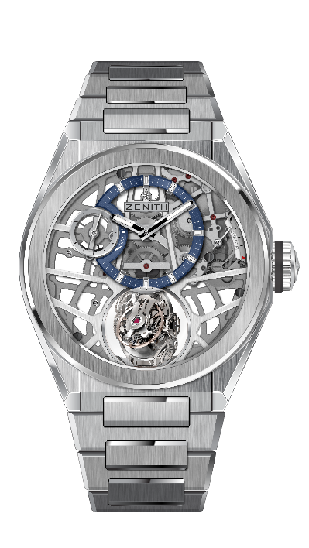
DEFY ZERO G TITÂNIO ESCOVADO
DETALHES TÉCNICOS

Referência: 95.9000.8812/78.M9000

PRINCIPAIS DESTAQUES
Módulo giroscópico “Controle gravitacional” que
assegura o posicionamento horizontal da peça reguladora
Inspirado pelos lendários cronômetros navais.
Novo movimento totalmente esqueletizado: El Primero 8812 S
Agora possui apenas 30% do seu volume inicial
Mostrador aberto

MOVIMENTO
El Primero 8812 S, Manual
Calibre: 16 ¾" (Diâmetro: 38,5 mm)
Espessura do movimento: 7,85 mm
Componentes: 324
Gaiola do giroscópio feita de 139 componentes
Joias: 41
Frequência: 36.000 VpH (5Hz)
Reserva de marcha: mín. 50 horas
Acabamento: Contrapeso do sistema giroscópico de platina

FUNÇÕES
Horas e minutos deslocados na posição de 12 horas
Segundos pequenos na posição de 9 horas
Módulo auto-regulável Controle de gravidade na posição de 6 horas
Indicador de reserva de marcha na posição de 2 horas

CAIXA, MOSTRADOR E PONTEIROS
Diâmetro: 44 mm
Diâmetro da abertura: 35,5 mm
Espessura: 14,85 mm
Cristal: domo de cristal de safira com tratamento antirreflexo em ambos os lados
Fundo da caixa: Cristal transparente de safira
Material: Titânio escovado
Resistência à água: 10 ATM
Mostrador: Aberto com um contador em cor diferente
Índices das horas: Banhado a ródio, facetado e revestido com Super-LumiNova® SLN C1
Ponteiros: Banhado a ródio, facetado e revestido com Super-LumiNova® SLN C1

PULSEIRA E FECHO
Bracelete: Referência: 27.95.9000.9004
Denominação: Bracelete de titânio

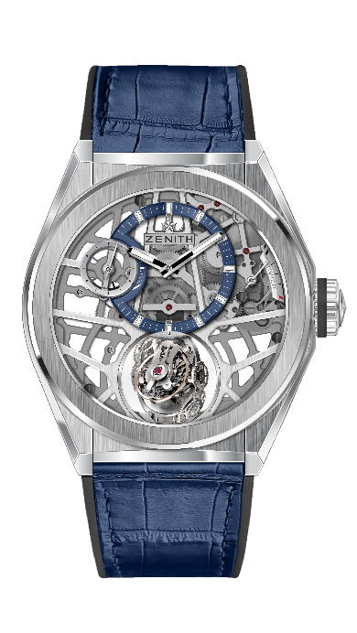
DEFY ZERO G TITÂNIO ESCOVADO
DETALHES TÉCNICOS

Referência: 95.9000.8812/78.R584

PRINCIPAIS DESTAQUES
Módulo giroscópico “Controle gravitacional”
que assegura o posicionamento horizontal da peça reguladora
Inspirado pelos lendários cronômetros navais.
Novo movimento totalmente esqueletizado: El Primero 8812 S
Agora possui apenas 30% do seu volume inicial
Mostrador aberto

MOVIMENTO
El Primero 8812 S, Manual
Calibre: 16 ¾" (Diâmetro: 38,5 mm)
Espessura do movimento: 7,85 mm
Componentes: 324
Gaiola do giroscópio feita de 139 componentes
Joias: 41
Frequência: 36.000 VpH (5Hz)
Reserva de marcha: mín. 50 horas
Acabamento: Contrapeso do sistema giroscópico de platina

FUNÇÕES
Horas e minutos deslocados na posição de 12 horas
Segundos pequenos na posição de 9 horas
Módulo auto-regulável Controle de gravidade na posição de 6 horas
Indicador de reserva de marcha na posição de 2 horas

CAIXA, MOSTRADOR E PONTEIROS
Diâmetro: 44 mm
Diâmetro da abertura: 35,5 mm
Espessura: 14,85 mm
Cristal: domo de cristal de safira com tratamento antirreflexo em ambos os lados
Fundo da caixa: Cristal transparente de safira
Material: Titânio escovado
Resistência à água: 10 ATM
Mostrador: Aberto com um contador em cor diferente
Índices das horas: Banhado a ródio, facetado e revestido com Super-LumiNova® SLN C1
Ponteiros: Banhado a ródio, facetado e revestido com Super-LumiNova® SLN C1

PULSEIRA E FECHO
Bracelete: Referência: 27.00.2322.584
Denominação: Borracha preta com revestimento em couro azul de jacaré
Fecho: Referência: 27.95.0022.930
Denominação: Fecho de dobra dupla de titânio

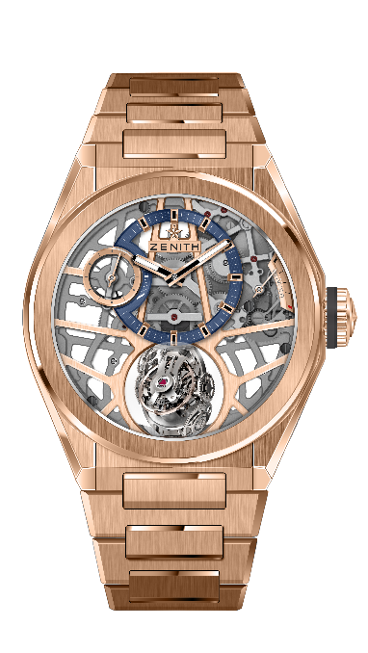
DEFY ZERO G OURO ROSA
DETALHES TÉCNICOS

Referência: 18.9000.8812/78.M9000

PRINCIPAIS DESTAQUES
Módulo giroscópico “Controle gravitacional”
que assegura o posicionamento horizontal da peça reguladora
Inspirado pelos lendários cronômetros navais.
Novo movimento totalmente esqueletizado: El Primero 8812 S
Agora possui apenas 30% do seu volume inicial
Mostrador aberto

MOVIMENTO
El Primero 8812 S, Manual
Calibre: 16 ¾" (Diâmetro: 38,5 mm)
Espessura do movimento: 7,85 mm
Componentes: 324
Gaiola do giroscópio feita de 139 componentes
Joias: 41
Frequência: 36.000 VpH (5Hz)
Reserva de marcha: mín. 50 horas
Acabamento: Contrapeso do sistema giroscópico de platina

FUNÇÕES
Horas e minutos deslocados na posição de 12 horas
Segundos pequenos na posição de 9 horas
Módulo auto-regulável Controle de gravidade na posição de 6 horas
Indicador de reserva de marcha na posição de 2 horas

CAIXA, MOSTRADOR E PONTEIROS
Diâmetro: 44 mm
Diâmetro da abertura: 35,5 mm
Espessura: 14,85 mm
Cristal: domo de cristal de safira com tratamento antirreflexo em ambos os lados
Fundo da caixa: Cristal transparente de safira
Material: Ouro rosa 18K
Resistência à água: 10 ATM
Mostrador: Aberto com um contador em cor diferente
Índices das horas: Banhado a ouro, facetado e revestido com Super-LumiNova® preto
Ponteiros: Banhado a ouro, facetado e revestido com Super-LumiNova® SLN C1

PULSEIRA E FECHO
Bracelete: Referência: 27.18.9000.9004
Denominação: Pulseira em ouro rosa

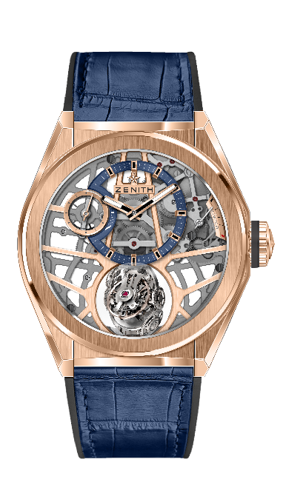
DEFY ZERO G OURO ROSA
DETALHES TÉCNICOS

Referência: 18.9000.8812/78.R584

PRINCIPAIS DESTAQUES
Módulo giroscópico “Controle gravitacional”
que assegura o posicionamento horizontal da peça reguladora
Inspirado pelos lendários cronômetros navais.
Novo movimento totalmente esqueletizado: El Primero 8812 S
Agora possui apenas 30% do seu volume inicial
Mostrador aberto

MOVIMENTO
El Primero 8812 S, Manual
Calibre: 16 ¾" (Diâmetro: 38,5 mm)
Espessura do movimento: 7,85 mm
Componentes: 324
Gaiola do giroscópio feita de 139 componentes
Joias: 41
Frequência: 36.000 VpH (5Hz)
Reserva de marcha: mín. 50 horas
Acabamento: Contrapeso do sistema giroscópico de platina

FUNÇÕES
Horas e minutos deslocados na posição de 12 horas
Segundos pequenos na posição de 9 horas
Módulo auto-regulável Controle de gravidade na posição de 6 horas
Indicador de reserva de marcha na posição de 2 horas

CAIXA, MOSTRADOR E PONTEIROS
Diâmetro: 44 mm
Diâmetro da abertura: 35,5 mm
Espessura: 14,85 mm
Cristal: domo de cristal de safira com tratamento antirreflexo em ambos os lados
Fundo da caixa: Cristal transparente de safira
Material: Ouro rosa 18K
Resistência à água: 10 ATM
Mostrador: Aberto com um contador em cor diferente
Índices das horas: Banhado a ouro, facetado e revestido com Super-LumiNova® preto
Ponteiros: Banhado a ouro, facetado e revestido com Super-LumiNova® SLN C1

PULSEIRA E FECHO
Bracelete: Referência: 27.00.2322.584
Denominação: Borracha preta com revestimento em couro azul de jacaré
Fecho: Referência: 27.87.0022.930
Denominação: Fecho de dobra dupla de titânio e ouro

